Buk/Bäcken

- ARTÄRER: Vad heter de tre stora opariga artärerna som försörjer magtarmkanalen med blod och ungefär var utmed den ligger gränserna för de olika artärernas försörjningsområden? (11129REST, 2,5p)
- Truncus coeliacus försörjer foregut:
  - Esophagus, ventriculus gaster, duodenum pars superior, hepar, vesica fallae, pancreas superiora del (ej caput), mjälte (lien)
- A. Mesenterica superior försörjer midgut:
  - Duodenum från och med flexura duodeni superior, jejunum, ileum, caecum, appendix vermiformis, colon ascendens, flexura coli dx (hepatica), colon transversus
- A. Mesenterica inferior försörjer hindgut:
  - Flexura coli sinister övre halvan av rectum

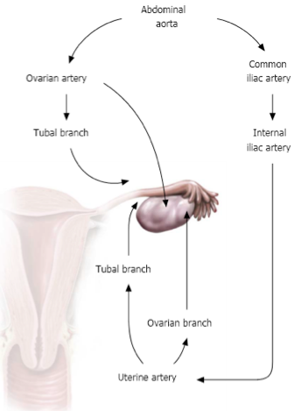
- ARTÄRER: De små artärgrenarna som försörjer ovarierna med blod utgår från en anastomos mellan artärer/artärgrenar som når fram till ovariet från olika håll. Beskriv, gärna med skiss, vilka artärer och artärgrenar som deltar i försörjningen av ovariet. Inkludera namn på i sammanhanget relevanta artärer/artärgrenar. (110917REST, 2p; 090330, 2p)
- A. Ovarica fr. aorta abdominalis
- R. Ovaricus fr. A. Uterina.

- ARTÄRER: Den initiala delen av en av de tre stora opariga artärerna i bukhålan har en mycket nära topografisk relation till pancreas och löper fram mot tunntarmens mesenterium strax superiort om pancreas minsta del. Vad heter artären och den lilla del av pancreas som artären passerar superiort om? (110921ORD, 2p)
- Truncus coeliacus som passerar superiort om collum pancreaticus (med på anatomilistan?)

- ARTÄRER: beskriv hur gaster försörjs med arteriellt blod, gärna mha en enkel skiss. Ange namnen på relevanta artärer och deras ursprung. (100212ORD, 2p)
- A. Gastrica sn – fr. truncus coeliacus
- A. Gastroomentalis sn – fr. A. Lienalis
- A. Gastrica dx – fr. A. Hepatica Communis
- A. Gastroomentalis dx – fr. A. Gastroduodenalis

- ARTÄRER: Vilken större artär försörjer: (090511ORD, 2p)
  - Levern: Truncus coeliacus A. Hepatica communis A. Hepatica propria
  - Jejunum: A. Mesenterica superior Aa. Jejunales
  - Colon descendens: A. Mesenterica inferior A. Colica sinistra
  - Caecum: A. Mesenterica superior A. Ileocolica

- ARTÄRER: ventrikeln försörjs med arteriellt blod via fyra artärer som löper längs curvatura major resp. curvatura minor. Vad heter dessa artärer och från vilken närmast större artär kommer resp. artär? (4p)
- A. Gastrica dx – A. Hepatica communis
- A. Gastrica sin – Truncus Coeliacus
- A. Gastroomentalis dx – A. Gastroduodenalis
- A. Gastroomentalis sin – A. Lienalis

- ARTÄR: Var någonstans utefter magtarmkanalen ligger gränsen mellan de områden som försörjs av truncus coeliacus resp. A. Mesenterica superior? (101130REST, 1p)
- Truncus coeliacus försörjer foregut
- A. Mesenterica försörjer midgut.
Gränsen blir vid flexura duodeni sup. (gränsen mellan fore- och midgut.)
Se ovan för utförligare svar kring exakt vilka strukturer de försörjer.
- VENER: Redogör för det venösa avflödet från GI-kanalen (fr.o.m. Hiatus Esophagus i diaphragma t.o.m. anus) (090330ORD, 3p)
- Esophagus: V. Azygos
- Från ventriculus gaster flexura coli sinistra: V. portae hepatis, som bildas av V. Mesenterica sup. och V. lienalis, vilken i sin tur mottar V. Mesenterica inf.
- Från flexura coli sinistra anus: V. Iliaca interna.

- VENER: Vad är portocavala (portosystemiska) anastomoser? (091130REST, 1p)
Vid skrumplever (cirrhos) uppstår ökat flödesmotstånd i V. Portae. Blodet från tarm, gallblåsa, pancreas och mjälte söker sig då en annan väg till V. Cava inf. Vener som anastomoserar med V. Portaes tillflöden utsätts då för ett högre flöde.
  - Ange två platser där det finns portocavala anastomoser.
- Esophagusvener (till v.azygos)
- Rektala vener (till v. iliaca interna)
- Paraumbilicala vener (till v. iliaca interna)
- Retroperitoneala vener (till v. cava inf.)

- KÄRL: vilka tre strukturer brukar man räkna till den sk. portatriaden och i vilket ligament löper den? (110211ORD, 2p; 100212ORD, 2p)
- V. Portae Hepatis
- A. Hepatica propria
- Ductus choleduchus
Löper i lig. hepatoduodenale. Förbindelsen mellan lever och duodenum. Denna kärlförsörjning behålls genom hela livet; en ven, en artär och en gallgång går till varje leversegment.

- KÄRL: Din alkoholiserade patient inkommer till akuten och hostar blod. dina anatomikunskaper om GI-kanalens venösa avflöde skulle kunna förklara patientens tillstånd. Hur? (100824REST, 2p)
Ett vanligt tillstånd bland alkoholister är levercirros (skrumplever), vilket medför att trycket i v. portae ökar (portahypertension). Detta gör att det venösa avflödet kommer att söka andra vägar, t ex genom v. azygos. Som ett resultat av detta kan esophagusvaricer bildas, vilket är ett livshotande tillstånd.

- KÄRL: beskriv en dissektionsstrategi för att hitta A. Hepatica propria, V. Portae hepatis och ductus choleduchus. Ange även strategier för att identifiera var och en av strukturerna. (091105ORD, 3p)
För att hitta den så kallade portatriaden kan man dissekera fram lig. hepatoduodenale, en förbindelse mellan lever och duodenum som innehåller att tre komponenter. Lig. Hepatoduodenale är beläget i omentum minus.
- V. Portae hepatis är oftast stor, med tunn vägg och tillförande vener.
- A. Hepatica propria kommer från A. Hepatica communis, som i sin tur kommer från truncus coeliacus.
- Ductus choleduchus kommer att delas upp i ductus hepaticus communis (till levern) och ductus cysticus (till gallblåsan – vesica fellae)

- KÄRL: Vad gäller GI-kanalen finns tydliga likheter mellan blodförsörjning och lymfavflöde. Redogör översiktligt för blodförsörjning till och lymfavflöde från: (091130REST, 1p/fråga)
  - Magsäcken:
Blodförsörjning av grenar från truncus coeliacus och dräneras till lymfknutor kring detta kärl.
  - Ileum:
Blodförsörjning av grenar från A. Mesenterica superior och dräneras till lymfknutor kring detta kärl.
  - Colon descendens:
Blodförsörjning av grenar från A. Mesenterica inferior och dräneras till lymfknutor kring detta kärl.

- NERVER: vilka nerver räknar man till plexus sacralis? Ange för var och en av nerverna även vad den innerverar. (110921ORD, 2,5p)
Det är lokaliserat i den posterolaterala delen av pelvis minor och innehåller följande nerver:
- N. Ischiadicus: kroppens största nerv. Bildas i ventralrötter från L3-S3, som sammanstrålar anteriort om M. Piriformis.

- NERV: beskriv den principiella organisationen av canalis analis sensoriska innervation och resonera kortfattat kring vilken funktionell betydelse denna organisation har du om du ex ska göra ett kirurgiskt ingrepp i denna region? (100212ORD, 2p)
- Ovan linea pectinata:
Visceral innervation via plexus hypogastricus inf med sympatiska, parasympatiska och viscerala afferenta fibrer. Sympatiska fibrer bibehåller tonus i m.sphincter ani internus. Parasympaticus inhiberar tonus av denna sfinkter och framkallar peristaltisk kontraktion i samband med defekationen.
Canalis analis är enbart känslig mot sträckning, vilket framkallar sensationer på både det medvetna och omedvetna planet. T ex så leder distension av ampulla recti till inhibering av muskeltonus i m.sphincter ani internus.
- Under linea pectinata:
Den somatiska innervationen härstammar från nervi anales inferiores, vilka är förgreningar från n.pudendus. detta medför att denna del av canalis analis är känslig mot smärta, beröring och temperatur. Somatiskt efferenta fibrer stimulerar kontraktionen av den viljestyrda m.sphincter ani externus.

- NERV: beskriv N. Pudendus ursprung och förlopp. (090825REST, 2p)
- Ursprung:
Ramus ant. nervi spinalis från S2-S4 (från plexus sacralis), ut genom foramen infrapiriforme.
- Förlopp:
Nerven är i nära anslutning till m.piriformis. Nerven passerar mellan m.piriformis och m.coccygeus och lämnar pelvis via foramen ischiadicus majus inferiora regioner. Nerven korsar sedan spina ischiadica och når åter pelvis via foramen ischiadicum minus.
Nerven ackompanjerar sedan pudenduskärlen uppåt och framåt längs den laterala väggen av fossa ischioanalis, inuti canalis pudendalis (Alkocks kanal = förtjockning av fascia abturatoria)

- NERV: Ange namnen på två nerver från plexus lumbalis och beskriv vad resp. nerv innerverar. (100924ORD, 2p)
Plexus lumbalis bildas anteriort om lumbalkotornas processus transversus kring m.psoas majors proximala fäste. Närverket består av ventralrotsneuron från kota L1 – L4.
- Nervus femoralis (L2-L4): innerverar m.iliacus och fortsätter djupt om lig. inguinale (i canalis inguinalis) och innerverar lårets anteriora sida, närmare bestämt följande muskler:
  - Höftflexorerna: m.psoas major, m.psoas minor, m.iliacus, m.sartorius, m.pectineus
  - Knäextensorer: m.quadriceps femoris
- Nervus Obturatorius L2-L4: Löper igenom foramen obturatum till lårets mediala sida, där den försörjer adduktor-muskulaturen; M.adductor magnus, brevis et longus.

- NERV: beskriv översiktligt hur den sympatiska innervationen av bukorganen är organiserad (lokalisation av pre- och postganglionära neuron, nerver, ganglier, omkopplingar). (091105ORD, 3p)
De sympatiska preganglionära neuronens cellkroppar är belägna i medulla spinalis laterala horn, ffa. thorakalt (T5 – L2-3). Deras axoner löper via ventralroten igenom truncus sympaticus (utan att synapsa) och sedan i Nn. Splanchnici major et minor samt Nn. Splanchnici lumbales. Härifrån leds de presynaptiska fibrerna till prevertebrala ganglierna (ganglia coeliaca, mesentericum sup et inf) där omkoppling till postganglionära neuron sker. De postganglionära neuronens axoner följer sedan artärerna och deras grenar ut till målorganen.

- NERV: Beskriv översiktligt hur den parasympatiska innervationen av bukorganen är organiserad. (101130REST, 3p)
- N. Vagus (CN X) från nucleus dorsalis nervi vagi försörjer de övre delarna av GI-kanalen. Försörjer huvud, hals, magsäck, lever, duodenum, njure, tunntarm och colon fram till och med flexura coli dx/colon transversum.
- Ryggmärgssegment S2-S4 – plexus hypogastricus – Nn. Splanchnici (??) – försörjer bukorganen fr.o.m. Colon transversum/flexura coli dx.

- NERV: Var någonstans på bålens framsida återfinner du dermatomen Th10 resp. L1? Ange också för resp. dermatom vilken/vilka perifera nerver som svarar för innervationen av dermatomet. (091105ORD, 2p)
- Th10: i höjd med naveln (Umbiliqus) – innerveras av n.intercostalis X
- L1: i höjd med ljumsken (Inguen) – innerveras av n.iliohypogastricus/n.iliolingualis
- NERV: Du är amanuens på dissektioner och din grupp har hittat fyra nerver som löper ut ur m.psoas major. Vilket plexus härrör de troligen ifrån? Redogör för din strategi att ta reda på vilka nerver som är vilka. Du får själv bestämma vilka 4 nerver studenterna hittat. (090330ORD, 3p)
M. Psoas major innerveras av plexus lumbalis. Studenterna har hittat följande nerver:
- N. femoralis; inferiort om m.psoas major.
- N. Obturatorius
- N. Geniofemoralis
- N. Cutaneus femoris lat.

- NERV: det finns viktiga skillnader när det gäller den sensoriska innervationen av intraperitoneala och retroperitoneala strukturer och organ i bukhålan. Beskriv översiktligt hur de sensoriska nervfibrerna från intraperitoneala resp. retroperitoneala strukturer/organ går från organen till ryggmärgen. Ange också två viktiga funktionella skillnader mellan smärtinnervationen av intra- och retroperitoneala organ. (090825REST, 4p)
De sensoriska fibrerna från de intraperitoneala organen följer de autonoma nerverna in till ryggmärgen, i övre delen av GI de sympatiska nerverna (N. Splanchnicus major et minor, Nn. Splanchnici lumbales) och distalt om flexura coli sin de parasympatiska nerverna från segment S2-S4.
Retroperitoneala strukturer innerveras sensoriskt av nervfibrer som följer de segmentella somatiska nerverna (ex Nn. Intercostales, N. Subcostalis, N. Iliohypogastricus) in till ryggmärgen.
Den retroperitoneala smärtinnervationen kännetecknas av att smärtreceptorerna aktiveras av smärtstimuli som i huden (ex bränna eller klippa) och att den kan lokaliseras förhållandevis noggrant.
De intraperitoneala smärtreceptorerna aktiveras av andra stimuli (ex uttänjning av tarmen) och lokalisationen av smärtan är diffus.

- MUSKEL: en muskel delar av foramen ischiadicum majus i två delar. Vad heter muskeln och var fäster den? (101130REST, 1p; 110921ORD, 2p)
M. Piriformis. Den urspringer från främre ytan av os sacrum och fäster på trochanter major (lateralt benutskott på femur)
  - Ett kärl som går till sätesmuskulaturen löper ut ovanför muskeln. Vad heter detta kärl? (1p)
A. Glutea superior.
  - En annan för bäckenet viktig nerv löper ut under muskeln och går sedan in i bäckenet igen genom foramen ischiadicum minus. Vilken nerv? (1p)
N. Pudendus.

- MUSKEL: Vad heter den muskel som är enskilt viktigast för att upprätthålla den anala kontinensen? Denna muskel är i sin tur en del av en större muskel som bildar större delen av diaphragma pelvis. Vad heter den större muskeln? (110921ORD, 2p)
M. Puborectalis – del av m.levator ani.

- VÄGGLAGER: Du sitter med på morgonronden på KS för att diskutera förmiddagens operationer. Första patienten rör sig om en man som kom in med väldiga smärtor som vandrat från umbilicus till McBurney’s punkt. Ni bestämmer er för att göra en öppen operation. Beskriv bukväggens uppbyggnad kring McBurney’s punkt. (110817REST, 3p; 111129REST, 3p)
McBurney’s punkt är den punkt över högra sidan av abdomen, som är en tredjedel av distansen från spina iliaca ant sup (SIAS) umbilicus. Bukväggen är uppbyggd av följande lager kring McBurney’s punkt:
- Epidermis dermis Campers fascia Scarpas fascia (ytligt lager) M. Obliquus ext. Fascia profunda (intermediärt lager) M. Obliquus int. Fascia profunda (djupt lager) M. Transversus abdominis Fascia endoabdominalis Extraabdominalt fett Peritoneum parietale
  - Ge en anatomisk förklaring till smärtvandringen. (1p)
Sjukdomen börjar oftast med en måttlig buksmärta, centralt ovan naveln eller med diffus lokalisation. Patienten har sjukdomskänsla och påverkan av magtarmkanalens motilitet i form av nedsatt aptit, illamående, kräkning eller förstoppning och uppspändhet. Symptomen kan i detta skede felaktigt tolkas som gallstensbesvär, gastroenterit eller förstoppning.
Senare, oftast inom ett dygn, uppkommer lokal peritoneal retning kring appendix. Smärtan lokaliseras då till höger fossa iliaca (mot McBurney’s punkt). Denna så kallade smärtvandring är ett betydelsefullt symptom.

- VÄGGLAGER: en välfylld urinblåsa kan i nödfall tömmas genom att en injektionsnål sticks genom huden till urinblåsan. Var någonstans bör du i så fall sticka för att undvika att skada viktiga strukturer och undvika att nålen passerar igenom peritoneum (och därigenom in i bukhålan) på vägen till urinblåsan? (110921ORD, 1p)
???????

- VÄGGLAGER: Om du lägger ett snitt genom bukväggen ett par cm lateralt om medellinjen, strax ovan navelhöjd, vilka olika lager passerar du på vägen mellan huden och bukhålan? (090825REST, 3p)
Epidermis dermis subcutis: camper’s fascia: ytlig och fettrik Scarpa’s fascia: djup och membranös vagina musculi recti abdominis: lamina anterior m. rectus abdominis vagina musculi recti abdominis: lamina posterior fascia transversalis (fascia endoabdominalis) peritoneum parietale extraperitonealt fett peritoneum
  - Om snittet istället görs en handbredd nedanför naveln – men fortfarande ett par cm lateralt om medellinjen – hur skiljer sig ordningen mellan lagren jämfört med förra snittet? (1p)
Rectusskidans bakre blad saknas då alla aponeuroser från de laterala bukmusklerna en bit under navelhöjd passerar anteriort om M. rectus abdominis.

- VÄGGLAGER: Du sitter med på morgonronden, KS, och diskuterar operationer. Första patienten kom in med väldiga smärtor lokaliserade till dermatom Th5-Th6. Ultraljud visade bild som vid gallsten. Du erinrar dig att dessa dermatom motsvarar gallvägarnas innervation. Ni bestämmer er för att operera bort gallblåsan med en öppen kolecystektomi med ett snitt som ligger parallell med, men ca 5 cm kaudalt om, arcus costalis. Beskriv bukväggens uppbyggnad i den laterala delen av snittet (lateralt om medioclavicularlinjen). (100212ORD, 3p)
??????

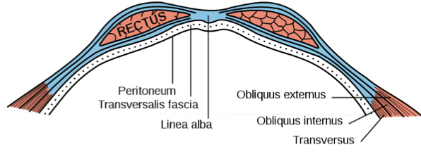
- VÄGGLAGER: Morgonrond KS, operation. Snitt genom linea alba. Snittet läggs superiort till och med linea arcuata. Beskriv bukväggens anatomi på denna plats. (100924ORD, 3p)
Det är en bandliknande sammanflätningslinje av vänster och höger bukmuskelaponeuros, mellan processus xiphoideus och symfysen. Eftersom linea alba är en fibrös struktur som enbart byggs upp av bindväv, så används den ofta kirurgiskt för att lägga snitt, utan att skada viktiga kärl och nerver. På vältränade individer kan linea alba ses som den fåran som bildas mellan vä och hö m.rectus abdominis.
Linea arcuata är den kaudala änden av rektusskidans bakre blad.
  - Vilken muskel ligger lateralt på båda sidor om linea alba? (1p)
M. rectus abdominis dx et sin.

- VÄGGLAGER: Vid utredning av vissa typer av hepatit och andra kroniska leversjukdomar tas ibland vävnadsprover från levern. Detta görs under lokalbedövning med hjälp av en grov nål som sticks genom något av revbensinterstitierna i linea axillaris anterior, efter att via perkusion (och ibland ultraljud) ha lokaliserat lämplig plats för biopsin (man siktar i regel på den kraniella delen av lobus dx, ex genom ett revbensinterstitium strax nedan där den övre leverdämpnngen noteras vid perkusion). Vid själva biopsin är det viktigt att patienten andas ut maximalt och håller andan. Ingreppet är inte riskfritt; komplikationer som kan förekomma och kräva behandling är blödning, pneumothorax och skador på gallvägarna. Patienten övervakas därför ett antal timmar efter ingreppet med bl a kontroll av puls och blodtryck. (100824REST)
  - Varför finns det en risk för pneumothorax vid ingreppet och varför är det viktigt att patienten andas ut maximalt och håller andan vid biopsin? (2p)
  - Efter att nålspetsen passerat igenom intercostalmuskulaturen, vilka andra vävnadsskikt är det troligt/möjligt att nålen passerar innan den kommer in i leverparenkymet? (3p)
  - Ange de latinska namnen på de avsnitt av gallvägarna som gallan producerad i lobus dx passerar innan den kommer ut vid papilla duodeni major (Vateri) (bortse från gallblåsan och dess gång) (2p)
??????

- VÄGGLAGER: Du ska göra ett snitt genom bukväggen utmed medellinjen strax nedan naveln. Vilka lager i bukväggen, i rätt ordning utin, passerar du genom innan du kommer in i öppen bukhåla? (110211ORD, 3p)
- HUD: subkutan vävnad (fettlager följt av membranöst lager)
- Rectusskidan: m.obliquus ext et int, m.transversus abdominis
- Fascia transversalis
- Extraperitonealt fett
- Peritoneum parietalis
- Öppen bukhåla
  - Du för in ett instrument genom öppningen i bukväggen och för sedan instrumentet uppåt till höger i bukhålan anteriort om levern. Om du sedan försöker flytta instrumentet horisontellt, framför levern, över till bukhålans vänstra sida, så sätter en struktur ungefär i medellinjen stopp för denna rörelse. Vad heter strukturen? (1p)
Lig. Falciforme
  - Om du istället ska lägga ett snitt in till bukhålan strax lateralt om medellinjen, genom m.rectus abdominis, så bör ett sådant snitt placeras horisontellt snarare än vertikalt, varför? (1p)
Därför att M. Rectus Abdominis fiberriktning löper vertikalt och korsas horisontellt av intersectiones tendineae musculi recti abdominis, vilka är fibrösa band som löper horisontellt mellan magrutorna.

- VÄGGLAGER: redogör för bukväggens uppbyggnad i midclavikularlinjen genom att ange lager för lager från huden in till bukorganen. (091130REST, 3p)
Epidermis Dermis Subcutis (Camper’s (tjock och fettrik) och Scarpa’s fascia [tunn och bindvävsrik]) M. Obliquus externus M. Obliquus internus M. Transversus abdominis Fascia transversalis Peritoneum parietale

- VÄGGLAGER, genitalier: Om du sticker en nål genom vaginas vägg (saknas bild med pil) så passerar nålspetsen även igenom en hinna och hamnar sedan i en särskild del av ett potentiellt hålrum. Vad heter hinnan och den aktuella delen av hålrummet? (100924ORD, 1p)
- Hinnan: Peritoneum parietale (fornix vaginae pars post vaginalvägg peritoneum parietale)
- Del av hålrum: Excavatio rectouterina = den djupaste delen av bukhålan hos kvinnan.

- CANALIS INGUINALIS: Funiculus spermaticus (sädessträngen) är en grupp strukturer som löper i inguinalkanalen. Ange minst 4 av strukturerna! (10130REST, 4p; 111129REST, 2p)
- Ductus deferens
- A. ductus deferentis
- A. testicularis
- Plexus pampiniformis
- N. genitofemoralis, r. genitalis
- Vasa lymphatica

- CANALIS INGUINALIS: Beskriv översiktligt var canalis inguinalis är belägen, vilka strukturer som formar dess olika väggar, hur den är uppbyggd och vad som löper igenom kanalen. (091105ORD, 3p; 110921ORD, 3p; 101130REST, 3p)
Testis bildas i buken och vandrar genom bukväggen till scrotum. Inguinalkanalen som bildas i bukväggen är en kliniskt viktig svag punkt, då det är ett vanligt ställe att få bråck (direkt/indirekt). Den är ca 4 cm lång och är belägen ovanpå mediala hälften av lig. Inguinale. Den innehåller:
- Funiculus spermaticus (man) Lig. Teres Uteri (kvinna)
- N. Ilioinguinalis
- Taket: M. Obliquus internus et transversus
- Golv: Lig. Inguinale
- Främre väggen: Aponeurosen till m. obliquus externus
- Bakre väggen: Fascia transversalis
Lig. Teres Uteri, i kvinnans inguinalkanal, slutar i labia majora. Motsvarigheten till A. Testicularis (som går i inguinalkanalen) är A. Ovarica och den går INTE i inguinalkanalen.

- LIGAMENT: Bilden nedan visar en skiss på ett tvärsnitt genom lig. hepatoduodenale. Rita in och namnge de strukturer som löper genom ligamentet. (090330ORD, 3p)
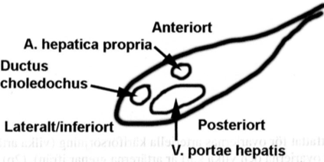

A. Hepatica propria + ductus choleduchus + V. Portae hepatis = PORTATRIADEN

- LIGAMENT: Du har gjort en öppning i bukväggen i medellinjen strax nedanför naveln. Du för sedan in ett instrument genom öppningen och för sedan instrumentet uppåt till höger i bukhålan anteriort om levern. Om du sedan försöker flytta instrumentet horisontellt, framför levern, över till bukhålans vänstra sida, så sätter en struktur ungefär i medellinjen stopp! Vad heter den struktur som stoppar? (110921ORD, 1p)
Lig. Falciforme (det håller fast levern mot den anteriora väggen och kommer från lunghilum)

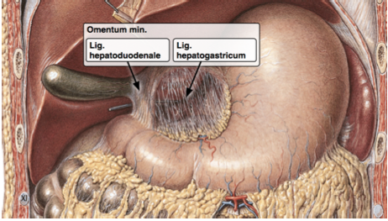
- LIGAMENT: Av vilka två ligament består omentum minus och vad heter det hålrum som har omentum minus som sin anteriora begränsning? (111129REST, 3p)
- Lig. Hepatogastricum
- Lig. Hepatoduodenale
- Hålrummet bakom: Bursa omentalis

- GASTER: Beskriv övergången från ventrikel till duodenum. (110817REST, 3p)
- Antrum Pyloricum: Förgården. Första delen av pars pylorica, som genom en peristaltisk våg helt kan stängas av gentemot resten av magsäckshåligheten.
- Canalis pyloricus: 20-30 mm långt avsnitt.
- Pylorus: Nedre magmunnen. Förstärkt av ett cirkulärt muskellager (m. sphincter pyloricus)
- Ostium pyloricum: Nedre magmunnens öppning, anslutningen mellan magsäcken och duodenum.
- Bulbus duodeni: Utvidgning av duodenum pars superior.
Genom gaster pars pylorica sker periodiska tömningar, då det intragastriska trycket överstiger pylorusresistensen.

- PANCREAS: Beskriv pancreas utseende, delar, utförsgångar och relationer till närliggande strukturer/organ. Använd gärna bild och förklarande text. (111129REST, 4p)
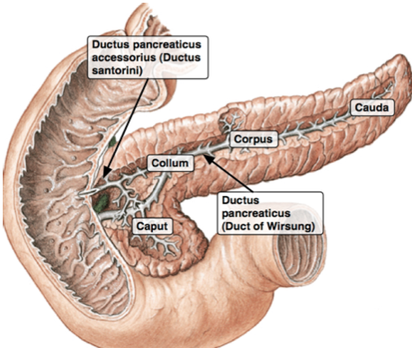
- Utseende:
- Delar (medialt till lateralt): caput, collum, corpus & cauda.
- Utförsgångar: Ductus pancreaticus & Ductus pancreaticus accessorius (ductus santorini), som mynnar i Papilla duodeni majori (Vateri) et min.
- Relationer till närliggande strukturer/organ: Retroperitonealt. Ligger mellan posteriora bukväggen och gaster. Till höger om pancreas hittar man duodenum och till vänster hittar man lien (splen).

- PANCREAS: Redogör för pancreas normala läge i förhållande till duodenum, magsäck och mjälte. Rita gärna! (091105ORD, 1p)
Pancreas ligger dorsalt om ventrikeln med caput pancreatis beläget i duodenums kurvatur och löper lateralt längs A. Lienalis så att cauda pancreatis slutar vid hilum splenicum.

- LEVER: Redogör för leverns läge, relation till peritoneum, blodförsörjning och den vaskulära fosterstruktur som kvarstår som ligament i vuxen ålder. (090825REST, 3p)
- LÄGE: Lokaliserad i abdomens övre högra kvadrant. Levern ligger under diaphragma och sträcker sig från höger till vänster över medellinjen, ungefär till vänster bröstvårta. Den ligger skyddad posteriort om bröstkorgens inferiora del. Till vänster/inferiort om levern ligger magsäcken. Gallblåsan (vesica biliaris/fellae) är till stor del gömd posteriort/inferiort om levern.
- RELATION TILL PERITONEUM: Levern är intraperitoneal, vilket innebär att organet är omslutet av visceralt peritoneum, förutom där levern förbinds med diaphragma (area nuda).
- BLODFÖRSÖRJNING:
  - Artärer: A. Hepatica communis et propria
  - Vener: V. Portae Hepatis
- VASKULÄR FOSTERSTRUKTUR: Lig. Teres hepatis et. lig. Venosum.

- LEVER: beskriv hepars relationer till peritoneum. Inkludera i ditt svar en beskrivning av hur hepars framsida är förankrad till främre bukväggen/diaphragma. (100212ORD, 2p)
Lig. Falciforme fäster levern till den anteriora bukväggen och diaphragma. Levern är det enda matsmältningsorganet som fäster till den anteriora bukväggen. Ligamentet sträcker sig från diaphragmas inferiora yta, mellan höger och vänster leverlob till leverns superiora yta och hjälper alltså till att förankra levern i cavitas abdominis.
Levern är helt intraperitoneal, förutom area nuda hepatis, som är den posteriora ytan som vilar mot diaphragma.
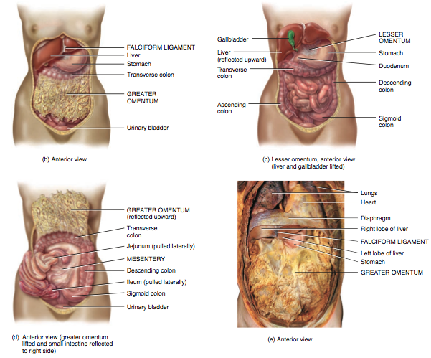
- Lite mer info om peritoneum:
  - Kroppens största serösa membran
  - Enkelt skivepitel med underliggande lucker bindväv.
  - Peritoneum delas in i peritoneum parietala (bukväggens peritonealbeklädnad) och viscerale (bukorganens peritonealbeklädnad).
  - Mellan de två peritonealskikten finns cavitas peritonealis, som innehåller smörjande vätska. Akuta tillstånd, som vätskeansamling, kallas Ascites.
  - Som bekant ligger vissa organ mot den posteriora bukväggen och täcks enbart av peritoneum på dess anteriora yta. Exempel på sådana strukturer är njurarna, colon ascendens et descendens, duodenum och pancreas.
  - Till skillnad från pericardiet och pleuran, som löper slätt över hjärtat resp. lungorna så innehåller peritoneum stora veck, som förbinder organen med varandra och bukväggen. Vecken innehåller även blodkärl, lymfkärl och nerver som försörjer bukorganen.
  - Där finns fem större peritoneala veck som man bör känna till:
    - Omentum majus
    - Ligamentum falciforme
    - Omentum minus
    - Mesenterium (tarmkäx)
    - Mesocolon

- GALLA: redogör för gallträdet. Rita gärna. (100924ORD, 3p; 110817REST, 3p; 091130REST, 3p)
- Vesica fallae/biliaris: Ductus cysticus
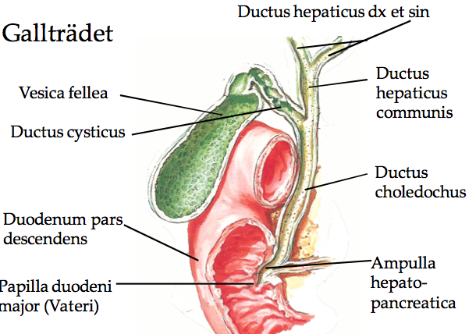
- Hepar: Ductus hepaticus dx et sn ductus hepaticus communis
Ductus cysticus och ductus hepaticus communis går sedan ihop och bildar ductus choleduchus, som tillsammans med ductus pancreaticus tömmer sig (via papilla duodeni maj/Vateri) i duodenum pars descendens.

- TUNNTARM: Du står i dissektionssalen och tittar på en bit tunntarm. Hur skulle du gå tillväga för att differentiera mellan jejunum och ileum? (110211ORD, 3p)
 | JEJUNUM: | ILEUM:
Arkader: | Få och långa | Många och korta
Vasa recta: | Långa | Korta
Plica circulares: | Många och stora | Få och små
Vägg: | Tjock | Tunn

- TUNNTARM: redogör för fyra anatomiska likheter eller skillnader mellan jejunum och ileum. (090330, 2p + liknande fråga 110921ORD, 4p)
- Likhet: Venöst dränage till v.portae hepatis
- Likhet: Relation till peritoneum
- Olikhet: Vasa recta och arkader
- Olikhet: väggtjocklek

- COLON: Mha dina kunskaper i klassiska språk översätter du appendices epiploicae till något i stil med ”bihang som flyter ovan på” (appendix är latin och epiploicae grekiska). Detta är ett av kännetecknen på colon, men vilka är de andra två? (101130REST, 2p)
- Taeniae coli: Ca 10 mm breda förtjockningar i det längsgående muskelskiktet.
- Haustra coli: Utbuktning mellan två plicae semilunares (tvärsgående veck)

- COLON: Ange tre kännetecken för tjocktarmen. (100221ORD, 1p)
- Haustra coli
- Taeniae coli
- Appendices epiploicales

- DIAPHRAGMA urogenitalis: redogör för diaphragma urogenitalis med avseende på beståndsdelar och relation till diaphragma pelvis och perineum. (110211ORD, 4p)
- Beståndsdelar:
  - M. transversus perinei profundus
  - Membrana perinei (fascia djupt om m. transversus perinei prof.)
  - Lig. transversum perinei (bred främre bindvävskant tillhörande m. transversus perinei prof.)
  - M. Sphincter ani externus
  - M. Sphincter urethrae externus
- Relation till diaphragma pelvis:
  - Inferiort.
Läser man på olika ställen verkar uttrycket dock förlegat och inte helt anatomiskt korrekt…
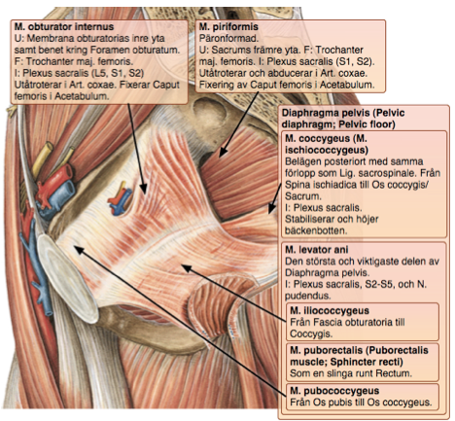
- DIAPHRAGMA PELVIS: redogör för den muskulära delen och beskriv hur dess olika muskler löper. (100824REST, 2p)
- M. Levator ani:
  - M. Puborectalis, M. Iliococcygeus, M. Pubococcygeus
- M. Ischiococcygeus (M. Coccygeus)

- BUKHÅLA: beskriv bukhålans lägsta punkt hos mannen och kvinnan. (100212ORD, 2p)
- Mannen: Excavatio rectovesicalis – mellan vesica urinaria och rectum
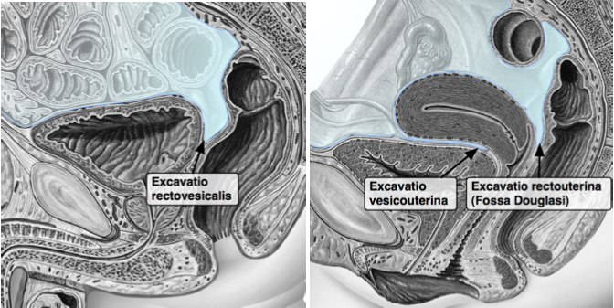
- Kvinnan: Excavatio rectouterina – mellan uterus och rectum. Den peritoneala fickan är lätt tillgänglig utifrån, via punktion i bakre delen av formix vaginae (slidvalvet).

- PELVIS: M. Piriformis, två bendetaljer på os coxae och två ligament mellan sacrum och os coxae bildar foramen ischiadicum maj. et min. samt foramen supra- & infrapiriforme. Rita en bild där dessa strukturer och öppningar framgår. (091130REST, 2p)
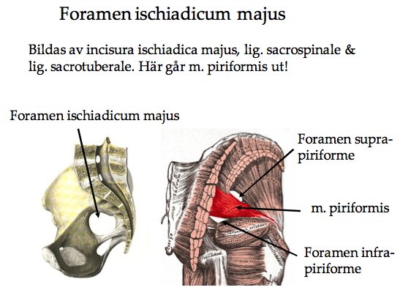
- Foramen ischiadicum maj:
  - Anterolateralt: Incisura ischiadica maj.
  - Posterolateralt: Lig. Sacrotuberale.
  - Inferiort: Lig. Sacrospinosus & Spina Ischiadica
  - Superiort: Lig. Sacroiliaca ant.
- Foramen ischiadicum min:
  - Anteriort: Tuber Ischiadicum
  - Superiort: Spina Ischiadica et Lig. Sacrospinosus
  - Posteriort: Lig. Sacrotuberale.
Foramen ischiadicum minus bildas av:
- Incisura ischiadica minus, lig. sacrospinale och lig. sacrotuberale.
Det är utträde för:
- M. Obturatorius internus.
Inträde för:
- A.V. Pudenda interna.
- N. Pudendus (viktig för miktion, defekation, erektion, ejakulation och vid förlossning)

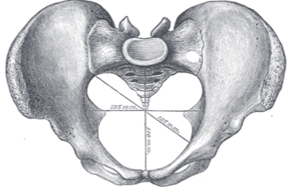
- PELVIS: Osteologiskt talar man om bäckenets övre och nedre öppning, apertura pelvis superior et inferior. Redogör för dess begränsningar. (091105ORD, 2p)
- Apertura pelvis superior:
  - Anteriort: Symphysis pubica
  - Lateralt: Linea terminalis
  - Posteriort: Basis ossis sacri & promotorium

- Apertura pelvis inferior:
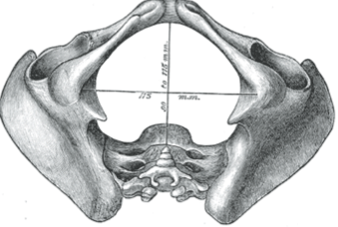
  - Anteriort: Arcus pubicus
  - Lateralt: Tuber ischiadicum
  - Posterolateralt: Den inferiora gränsen av lig. sacrotuberalis
  - Posteriort: Os Coccygis

- URETER: beskriv uretärernas anatomi, dvs. dess relation till peritoneum och andra strukturer, sträckning (inkl start och mål), blodförsörjning och trånga passager. (091105ORD, 2p; 100221ORD, 1,5p)
Uretärerna är tjockväggiga och töjbara gångar, med en liten tvärsnittarea. De bär urin från pelvis renalis till vesica urinaria, en transport som underlättas tack vare peristaltiska vågor i takt med att urinen passerar uretärerna.
- Löper dorsalt om A. Uterina et Ductus deferens
- Mynning i yttre gränsen av trigonum.
- Blodförsörjning från bland annat:
  - A. Renalis
  - A. Gonadales
  - Iliacasystemet (ffa a.iliaca interna)
- Trånga passager:
  - Hilus renalis
  - Iliacaöverkorsning
  - Mynningen
Man brukar dela in uretärernas förlopp i två segment:
- Pars abdominalis:
  - 12,5 cm lång och 0,5 cm bred
  - fäster till parietala peritoneum och är retroperitoneal
  - löper nedåt nästan vertikalt, anteriort om M. Psoas Major
  - Korsar A. Iliaca externa, precis under A. Iliaca Communis bifurkation.
- Pars pelvina:
  - Löper posterioinferiort på pelvis laterala vägg, externt om peritoneum parietale och anteriort om A. Iliaca interna. De böjer sedan av anteromedialt, superiort om M. Levator ani, där de fäster till peritoneum igen.
  - Uretärerna passerar snett genom urinblåseväggen.

- URETER: I samband med hysterectomi (borttagande av uterus) sätts en peang om A. Uterina strax innan den kommit fram till uterus för att stoppa blodflödet. Strax bakom/under finns på denna plats ett ”rör” som riskerar att skadas om man är oförsiktig. Vad heter detta ”rör”? (101130REST, 1p; 110921ORD, 1p)
Ureter.

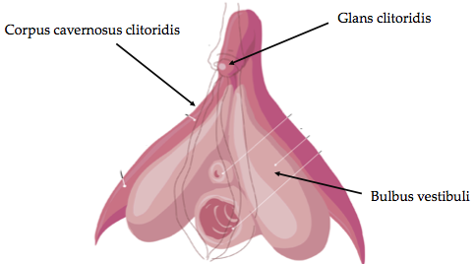
- GENITALIER: beskriv mannens och kvinnans svällkroppar. (100924REST, 2p)
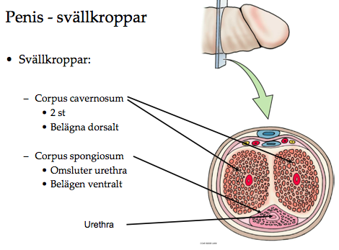

- Bulbus vestibuli: svällkroppsvävnad motsvarandes corpus spongiosum penis. Ofta lokaliserad basalt i labia majora.
- Glans Clitoridis: Erektil del av vulva i främre änden av labia minora. Består av två svällkroppars föreningar och är homolog till corpora cavernosa penis (corpus cavernosum clitoridis).

- GENITALIER: redogör för skillnader och likheter avseende manliga och kvinnliga genitalia vad gäller: (091105ORD, 1p)
  - Glandulae bulborethrale/glandulae vestibularis majores anatomiska läge.
- Glandulae bulborethrale: posterolateralt om urethra pars spongiosum
- Glandulae vestibularis majores: Posteriort om urethra och labium minus pudendi.
Båda strukturerna ligger i spatium perineum profundus.
  - M. Sphincter urethra externa – läge och vilket organ som ligger ovan muskeln.
Muskeln omsluter hos båda könen urethra i spatium perinei profundus, omedelbart under blåshalsen hos kvinnor och prostatan hos män.

- GENITALIER: ange de latinska namnen på två strukturer som löper i cauda pudendalis (Alcocks kanal). (110211ORD, 1p)
- A.V. Pudenda interna
- N. Pudendus.

- GENITALIER, man: I manliga urethra mynnar rörformiga strukturer: redogör för dessa och var de ansluter. (091105ORD, 1p)
- Pars preprostatica: vesica urinaria
- Pars prostatica: ductus ejaculatorius, ductus prostatici, utriculus prostaticus
- Pars membranosus: -
- Pars spongiosus: Gl. urethrales urethrae masculinae, Gl. Bulborethrales

- GENITALIER, MAN: förutom 20-30 små gångar från prostata så mynnar två andra pariga gångar – dvs. totalt 4 – i mannens urethra. Vad heter dessa gångar alt. från vilken/vilka körtlar kommer dessa gångar, och i vilken del av urethra mynnar resp. gång? (110211ORD, 2p)
- Pars Preprostatica: Vesica urinaria
- Pars prostatica: Ductus ejaculatorius
- Pars membranosus: -
- Pars spongiosus: Gl. Bulborethrales

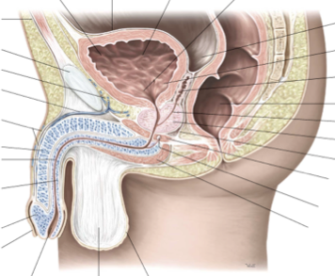
- GENITALIER; MAN: trots att mer än hälften av ejakulatet härstammar från gl. vesiculosa (gl.seminalis/vesica seminalis) är dess funktion inte helt klarlagd. Sekretet är alkaliskt vilket neutraliserar det sura vaginalsekretet och dessutom innehåller det prostaglandiner som stimulerar muskelceller i uterus och tuba uterina. Däremot är dess anatomi välkänd. (100824REST)
  - Beskriv ungefärlig storlek på gl. Seminalis samt dess orientering i bäckenet. (1p)
Det är en tunnväggig och långsträckt struktur (ca 5cm), och ligger mellan fundus vesicae och rectum.
  - Gl. Seminalis förenar sig med en struktur, vilket? (0,5p)
Ductus deferens
  - När gl. seminalis förenat sig med svaret i b) bildas en ny struktur, vilken? (0,5p)
Ductus ejaculatorius

- GENITALIER; MAN: Scarpas och Campers fascia har ett gemensamt namn i scrotum, vad? (101130REST, 1p)
- Tunica dartos:
Det är pungens läderhud, uppblandad med glatt muskulatur. Muskelcellerna är förbundna med läderhuden via elastiska senor. Tunica dartos hjälper till att expandera/reducera scrotums ytarea beroende på temperaturförhållanden. Detta är viktigt för att optimera spermatogenesen.

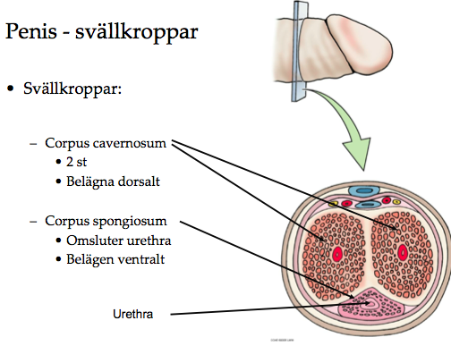
- GENITALIER; MAN: rita ett tvärsnitt genom corpus penis och indikera och ange namnen på de viktigaste strukturerna. (090825REST, 3p; 111129REST, 1p)

- GENITALIER; KVINNA: beskriv ovariets arteriella blodförsörjning och dess venösa avflöde. (100824REST, 2p)
- Arteriell blodförsörjning:
Aorta abdominalis A. Ovarica: Löper längs med den posteriora bukväggen och korsar A. Iliaca externa i höjd med bäckenet, för att sedan äntra Lig. Suspensorium A. Uterina ramus ovaricus anastomoserar med A. Ovarica propria och ramus tubarius.
- Venöst avflöde: plexus pampiniformis i lig. latum uteri v.ovarica: lämnar pelvis tillsammans med A. Ovarica på höger sida: V. Cava inferior, på vänster sida: V. Renalis.

- GENITALIER; KVINNA: ange, i rätt ordning, vilka olika delar av äggledaren ett ägg passerar på sin väg från ovariet till uterus. (091130REST, 2p; 10113REST, 2p)
Fimbriae tubae uterinae infundibulum tubae uterinae Ampulla tubae uterinae Isthmus tubae uterinae Pars uterina

- GENITALIER; KVINNA: en kliniskt viktig körtel i anslutning till vagina påvisades av en dansk anatom, vars efternamn också har gett upphov till ett egennamn för körteln. Körteln är homolog till mannens Gl. Bulborethralis och mynnar i vestibulum vaginae. Vad heter körteln? (100824ORD, 1p)
Gl. Vestibularis maj – även Bartholins körtlar. De ligger djupt om labium maj. pudendi, lateralt om vestibulum vaginae, där de också mynnar. De producerar slemsekret.

- GENITALIER; KVINNA: om en äggcell blir befruktad så sker detta ofta tidigt under äggcellens vandring genom tubae uterinae. Ange i rätt ordning de latinska namnen på de delar av uterus och tubae uterinae som en spermie passerat innan den befruktar en äggcell som befinner sig i infundibulum tubae uterinae. (110211ORD, 3p)
Cervix uteri isthmus uteri corpus uteri fundus uteri cornu uteri ostium uterinum tubae uterinae pars uterina isthmus tubae uterinae ampulla tubae uterinae
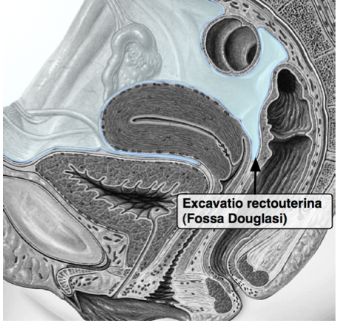
- GENITALIER; KVINNA: beskriv, gärna med hjälp av skiss – sagitalsnitt – de topografiska relationerna mellan följande strukturer; cervix uteri, fornix vaginae, rectum, excavatio rectouterina (fossa Douglasi). (110817REST, 3p)

- GENITALIER; KVINNA: redogör för vaginas struktur, läge, blodförsörjning och relation till livmodertappen. (090825REST, 2p)
- Struktur: Fibromuskulärt rör, ca 7-9 cm långt som är tillplattat frontalt.
- Läge: Är lokaliserad posteriort om vesica urinaria och anteriort om rectum.
- Blodförsörjning: A. Vaginalis och rami vaginales arteriae uterinae.
- Relation till livmodertappen: Innerst finns fornix vaginae, slidvalvet, som är en blint avslutande, valvformad del av vagina, i vilken portio vaginalis cervicis (livermodertappen) skjuter fram.

- GENITALIER; KVINNA: Kvinnliga genitalia förankras bla av en struktur som egentligen är en duplikatur av peritoneum. Redogör för denna strukturs olika delar och relation till uterus, tuba uterina och ovarier. (090330ORD, 3p; 110921ORD, 1,5p; 111129REST, 2,5p)
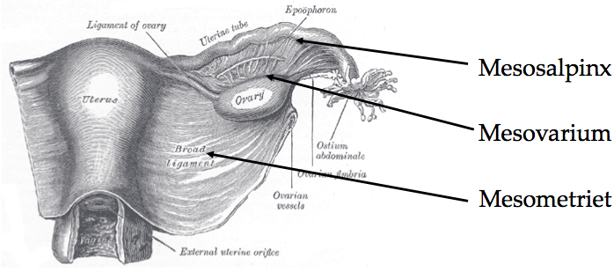
Strukturen det handlar om är Lig. Latum Uteri – delas in i tre delar:
- Mesovarium: delen närmast ovarierna.
- Mesosalpinx: närmast tuba uterina
- Mesometrium: förankrar uterus
Ligamentet ligger som ett lakan över kvinnliga genitalia.

- SANT/FALSKT
  - V. renalis sn passerar posteriort om aorta abdominalis – FALSKT! - den löper anteriort om aorta abdominalis.
  - V. Ovarica dx tömmer sig direkt i V. Cava inf – SANT!
  - Den parasympatiska innervationen av gasters anteriora vägg har sitt ursprung ffa från N. Vagus dx – FALSKT! – det är främst n. vagus sn som innerverar framväggen
  - Appendix vermiformis är hos de flesta belägen posteriort om caecum – SANT! – den ligger retrocaecalt hos ca 75 %
  - Dermatom Th10 ligger i höjd med naveln – SANT!
  - M. Pubococcygeus är den enskilt viktigaste muskeln för den fekala kontinensen – FALSKT! – det är m.puborectalis
  - Den posteriora väggen i canalis inguinalis formas huvudsakligen av M. transversus abdominis och dess aponeuros – FALSKT! – den bildas av fascia transversalis
  - A. uterina löper strax anterosuperiort om ureter när dess vägar korsas – SANT! – Water (ureters) under the bridge (uterine arteries)
  - Lymfflödet från colon descendens går genom lymfkärl och lymfknutor som är nära associerade med V. Mesenterica inf – SANT!
  - Rectum är sekundärt retroperitoneal – FALSKT! Rectum är primärt retroperitoneal
- SANT/FALSKT:
  - Radix mesenterii passerar över flera retroperitoneala strukturer/organ, inkl. ureter dx – ????
  - Den främre väggen i canalis inguinalis formas av m.obliquus internus abdominis aponeuros – FALSKT! – det är aponeurosen till m.obliquus externus abdominis
  - V. testicularis dx mynnar direkt i v.cava inf – SANT! – v.testicularis sn mynnar däremot i v.renalis sn
  - Den anteriora väggen av bursa omentalis bildas till stor del av gaster – SANT!
  - Lien/splen är retroperitoneal – FALSKT!
  - Den parasympatiska innervationen av gasters framsida kommer ffa från n.vagus sn – SANT!
  - Kärlarkaden utefter curvatura maj formas tillsammans av a.gastrica dx och a.gastrica sn – FALSKT! – det är a.gastroomentalis sn et dx som gör det. A.gastrica dx et sn bildar kärlarkader utefter curvatura min.
  - V. Mesenterica inf mynnar direkt i V. Portae hepatis – FALSKT! – det mynnar i v.lienalis, som i sin tur mynnar i v.portae hepatis.
  - I canalis analis sträcker sig ”normal” smärtkänslighet upp till en nivå i höjd med den övre begränsningen av columnae anales – FALSKT! – den normala sträcker sig upp till linea pectinata, som är lokaliserat inferiort om columnae anales
  - Sympatiska postganglionära fibrer till ileum har sitt ursprung i truncus sympaticus – FALSKT! – de preganglionära fibrerna löper via ventralroten igenom truncus sympaticus (utan att synapsa) och sedan Nn. Splanchnici major et minor samt Nn. Splanchnici lumbales.
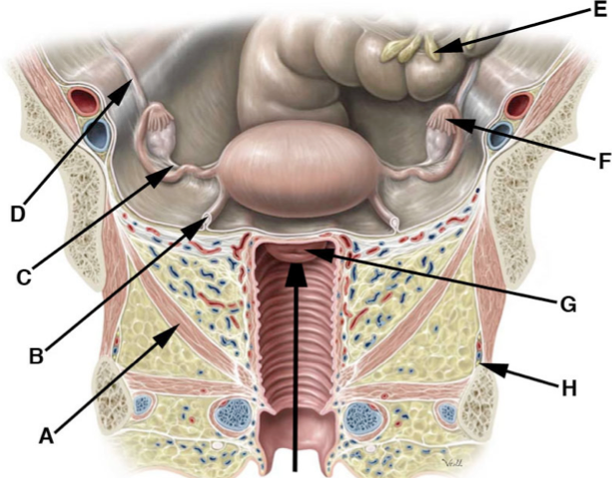
- BILD: Ange latinska namn A-H (H:nerv). (100924ORD, 4p)
A: M. Levator ani
B: Lig. teres uteri
C: Lig. Ovarii proprium
D: Ureter dx.
E: Appendices epiploicae
F: Fimbriae tubae uterinae – fransformade bihang vid infundibulum tubae uterinae
G: Cervix uteri (portio vaginalis cervicis)
H: Canalis pudendalis (Alcocks kanal) – N. Pudendus?

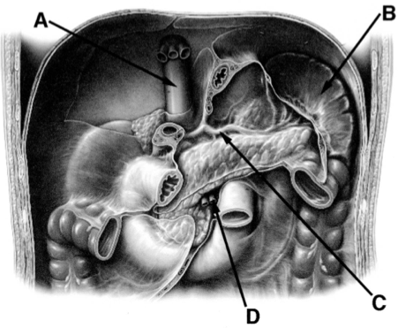
- BILD: ange latinska namn A-D (A: ven, B: organ, C-D: artär) (090825REST, 2p)
A: V. Cava inferior.
B: Splen/Lien
C: A. Lienalis (A. Splenica)
D: A. Mesenterica superior

- BILD: Latinska namn A-F. (100824REST, 3p)
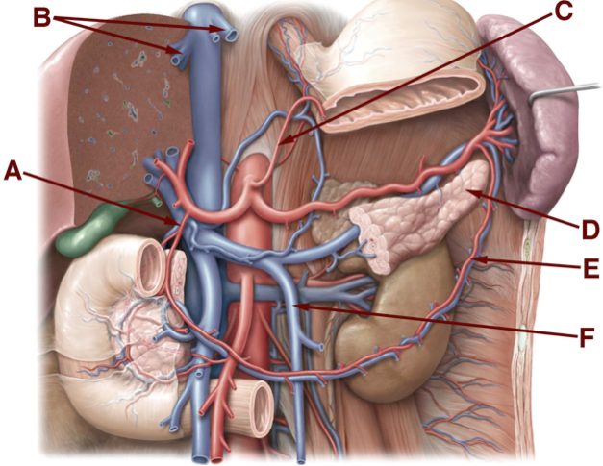
A: A. Gastroduodenalis
B: Vv. Hepaticae
C: A. Gastrica sn.
D: Cauda Pancreatis
E: A. Gastroomentalis sn.
F: V. Mesenteria inferior.

- BILD: Latinska namn A-H. (100221ORD, 4p)
A: A. Testicularis dx / A. Ovarica dx / A. Gonadalis dx. B: Gl. Suprarenalis dx.
C: Vv. Hepaticae D: A. Phrenica inf sn.
E: V. Renalis sn F: V. Testicularis sn / V. Ovarica sn / V. Gonadalis sn.
G: N. Iliohypogastricus sn H: A. Mesenterica inf
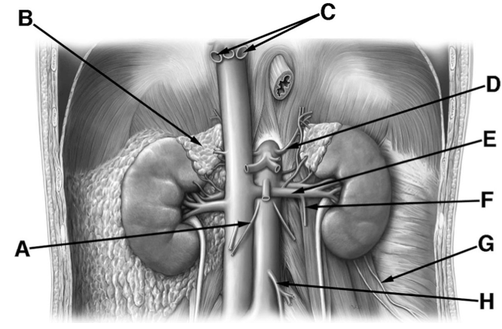

- BILD: Latinska namn A-D.
A: Gl. Suprarenales sn B: A. Mesenterica superior
C: V. Testicularis sn / V. Ovarica sn D: M. Psoas major

